Міністерство освіти і науки України

Національний авіаційний університет

Факультет кібербезпеки, комп'ютерної та програмної інженерії

**Імітаційне моделювання**

Лабораторна робота №6

«Моделювання неперервних випадкових величин»

Варіант№ 16

Роботу виконав:

студент групи СП-325

Козлов Олексій

Роботу прийняла:

Нечипорук О.П.

Київ – 2020

**Мета роботи:** ознайомитися з методом оберненої функції імітації неперервних випадкових величин; побудувати імітаційну модель отримання системи неперервних випадковихвеличин (СНВВ).

**Хід роботи**

**Завдання:**

1. Знайти функцію вигляду X=F-1(ξ), використовуючи метод оберненої функції,.

2. Побудувати імітаційну модель отримання системи неперервних випадкових величин, що мають рівномірний розподіл на проміжку [0; 1] (використати генератор ПВЧ).

3. На основі отриманих значень СНВВ, в створеній програмі, побудувати графік функції розподілу F(x) неперервної випадкової величини Х за методом оберненої функції.

4. Знайти ймовірність того, що неперервна випадкова величина Х прийме значення, яке належить інтервалу [а; b].

**Варіант:** F(x) = x2 ; a = 0,2; b =0,8

Реалізація на мові MATLAB

1. Знайти функцію вигляду X=F-1(ξ), використовуючи метод оберненої функції.
2. Побудувати імітаційну модель отримання системи неперервних випадкових величин, що мають рівномірний розподіл на проміжку [0; 1] (використати генератор ПВЧ).



1. На основі отриманих значень СНВВ, в створеній програмі, побудувати графік функції розподілу F(x) неперервної випадкової величини Х за методом оберненої функції.

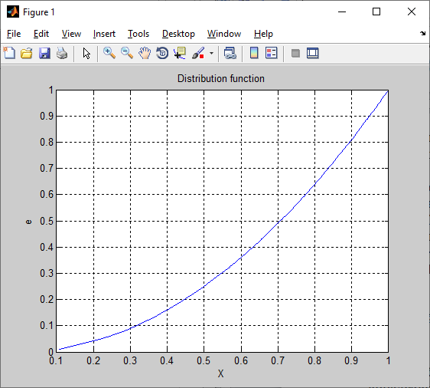

1. Знайти ймовірність того, що неперервна випадкова величина Х прийме значення, яке належить інтервалу [а; b].



1. Код програми
2. %F(x) = x^2
3. a = 0.2;
4. b = 0.8;
5. N = 100;
6. eps = rand(1,N);
7. eps = sort(eps);
8. fprintf('%f ',eps)
9. fprintf('\n')
10. x = sqrt(eps);
11. fprintf('%f ',x)
12. plot(x,eps)
13. title('Distribution function')
14. xlabel('X')
15. ylabel('e')
16. grid on
17. P = sqrt(0.8) - sqrt(0.2);
18. fprintf('\n')
19. fprintf('Probability that x is in [%.1f;%.1f] range = %f', a, b, P)

Реалізація на мові Python

1. Знайти функцію вигляду X=F-1(ξ), використовуючи метод оберненої функції.
2. Побудувати імітаційну модель отримання системи неперервних випадкових величин, що мають рівномірний розподіл на проміжку [0; 1] (використати генератор ПВЧ).

0.012963979277782367, 0.01935636868383772, 0.019418439889085093, 0.03573557368357416, 0.03613453547318113,

1. На основі отриманих значень СНВВ, в створеній програмі, побудувати графік функції розподілу F(x) неперервної випадкової величини Х за методом оберненої функції.

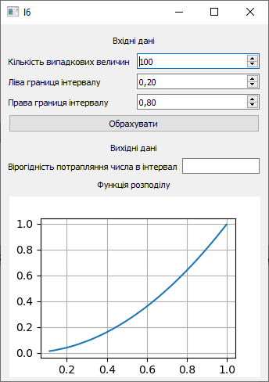

1. Знайти ймовірність того, що неперервна випадкова величина Х прийме значення, яке належить інтервалу [а; b].

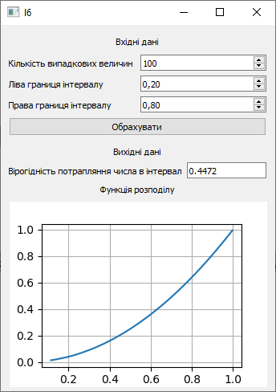

1. Код програми

import random  
from math import *  
from PyQt5 import QtWidgets  
from PyQt5.QtWidgets import *  
from IM_L6_ui import Ui_MainWindow  
import sys  
from matplotlib.backends.backend_qt5agg import FigureCanvasQTAgg as FigureCanvas  
from matplotlib.figure import Figure  
# 11 220 321 231  
class MyWindow(QMainWindow, Ui_MainWindow):  
  
 def __init__(self):  
 QMainWindow.__init__(self)  
 self.setupUi(self)  
  
 self.setWindowTitle("l6")  
 self.pushButton.clicked.connect(self.Compute)  
 self.canvas = Canvas(self, width=3.21, height=2.31)  
 self.canvas.move(11, 220)  
 N = self.spinBox.value()  
 eps = []  
 x = []  
  
 for i in range(N):  
 eps.append(random.random())  
 x.append(sqrt(eps[i]))  
 eps.sort()  
 x.sort()  
 print(eps)  
 print(x)  
 self.canvas.axes.plot(x, eps)  
 self.canvas.axes.grid(True)  
  
 def Compute(self):  
 a = self.doubleSpinBox.value()  
 b = self.doubleSpinBox_2.value()  
 self.lineEdit.setText("{0:.4f}".format(abs(sqrt(a)-sqrt(b))))  
  
  
class Canvas(FigureCanvas):  
 def __init__(self, parent=None, width=5, height=5, dpi=100):  
 fig = Figure(figsize=(width, height), dpi=dpi)  
 self.axes = fig.add_subplot(111)  
 FigureCanvas.__init__(self, fig)  
 self.setParent(parent)  
  
  
if __name__ == "__main__":  
 app = QtWidgets.QApplication(sys.argv)  
 my_app = MyWindow()  
 my_app.show()  
 sys.exit(app.exec_())

**Висновок:** в ході виконання лабораторної роботи ми ознайомилися з методом оберненої функції імітації неперервних випадкових величин; побудувати імітаційну модель отримання системи неперервних випадкових величин (СНВВ).